

Design da Topologia de Rede de um Centro de Saúde

Luís Manuel Ribeiro Leandro, A20615
Bruno Eduardo Faria Macedo, A20610

Curso Técnico Superior Profissional em Desenvolvimento Web e Multimédia - Pós-Laboral

Vila Nova de Famalicão, Maio, 2021

Resumo
O design de rede é uma parte crucial da infraestrutura de um centro de saúde. Velocidade da internet é um componente importante para garantir que os profissionais de saúde e outros tenham acesso oportuno às informações pertinentes.
O principal objetivo deste trabalho é projetar uma rede que preencha os requisitos necessários para o bom funcionamento de um Centro de Saúde, de modo a fornecer uma rede LAN segura.
Isto aumentará a qualidade do serviço, juntamente com a segurança do paciente e a eficácia clínica.

Palavras-Chave:
LAN, Switch, Router, DHCP

Lista de Abreviaturas e Siglas
DHCP – Dynamic Host Configuration Protocol
DNS – Dynamic Name System
TI – Tecnologias de Informação
IP – Internet Protocol
FTP – File Transfer Protocol
LAN – Local Area Network
VLAN – Virtual Local Area Network
SMTP – Simple Mail Transfer Protocol
CLI – Command Line Interface
OSI – Open System Interconnection

Índice
1 Introdução 5
2 Requisitos 6
3 Implementação 7
4 Overview da Rede 22
5 Análise de Modelo 23
6 Tabela de endereçamento 26
7 Conclusão 27
8 Referências bibliográficas 28

Introdução
As Redes de Computadores são um componente crucial dentro do setor de saúde. Os centros de saúde iniciaram o método de registos eletrônicos de saúde, que são de fácil acesso para médicos e familiares do paciente. A rede do Centro deve ser segura para que dados essenciais, como registos médicos e pesquisas não caiam em mãos erradas.
Em geral, ao projetar e manter o desempenho, a eficiência, a arquitetura e a segurança da rede, o gestor de TI enfrenta muitos desempenhos. Uma consideração bastante importante de um projeto de rede hoje em dia, é a criação de uma rede fiável, escalonável e segura para futuras expansões.
Como ponto principal, tivemos o foco de projetar uma topologia de rede que fosse fácil de entender, de gerir e de resolver potenciais problemas que possam aparecer. Para além disso, tinha de ser uma rede com potencial de mudança no futuro.

Requisitos
O Centro de Saúde em questão consiste num edifício único, com dois pisos.
No primeiro piso encontra-se a receção, as salas de Enfermagem, a sala de bastidores, um WC e uma sala de descanso para os funcionários.
No segundo piso encontra-se uma sala de espera, os consultórios médicos e uma sala de bastidores secundária.
Abaixo apresentamos a planta do edifício e uma tabela com todos os dispositivos presentes em cada local.

Implementação
Para satisfazer as necessidades da nossa rede da melhor forma possível, começamos por configurar o bastidor da nossa rede.
Neste bastidor encontram-se todos os servidores (DHCP + DNS, SMTP e FTP), um router, a nossa Firewall e o Switch Principal.
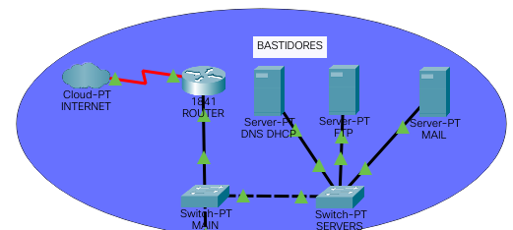

Começamos por distribuir os dispositivos de rede e fazer as conexões necessárias de forma a ser possível prosseguir para a configuração individual de cada um.
O router foi conectado à cloud através de um cabo Serial DTE e ao Main Switch através de um Cabo de cobre direto.
Todos os servidores presentes estão ligados a outro Switch através de Cabos de cobre direto.

Tanto o Switch principal como o Switch dos servidores, optamos por obter um Switch de 10 portas, uma vez que deixa espaço suficiente para possíveis expansões.
Após a montagem dos nossos dispositivos de rede, passamos a configurar os nossos dispositivos individualmente.
Começamos por configurar o servidor que nos fornecerá o DHCP e o DNS.
Configuração do Servidor DNS e DHCP:

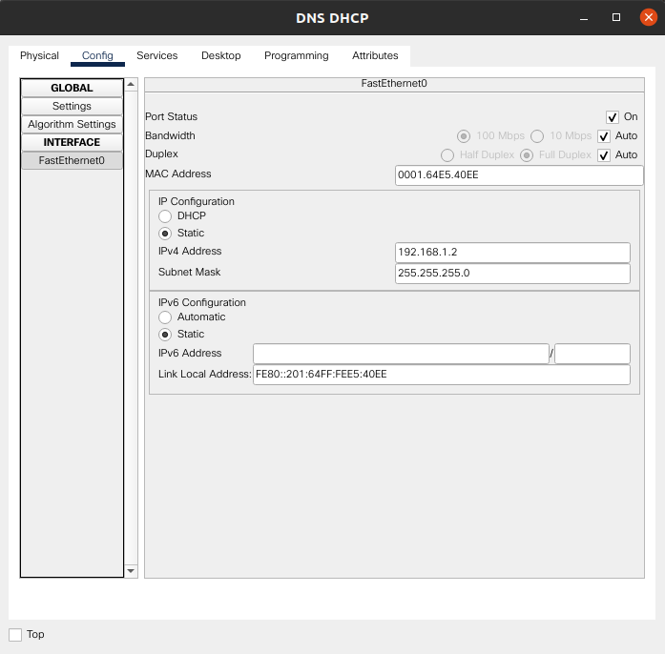
Primeiramente, na aba “Config → FastEthernet0”, definimos o nosso Ipv4 como estático e atribuímos um IP, neste caso, 192.168.1.2.

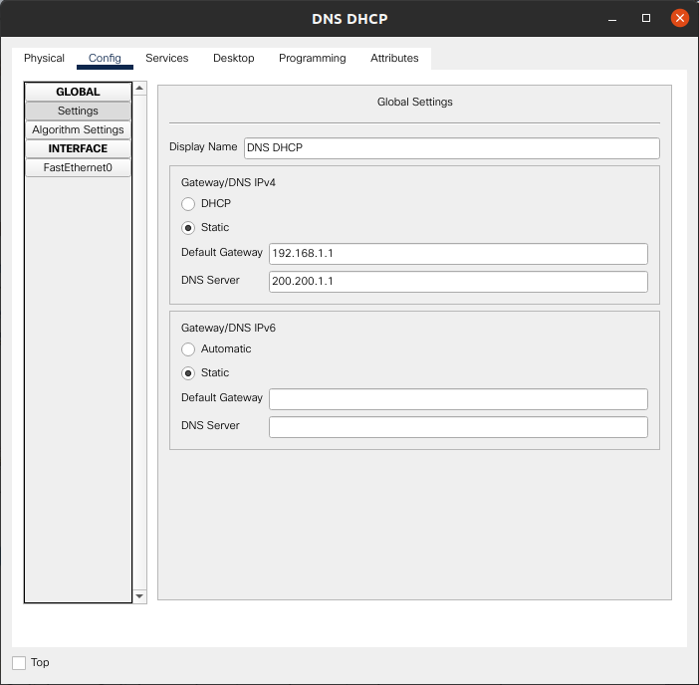
De seguida, na aba “Settings”, definimos o nosso Gateway como 192.168.1.1 e o nosso DNS como 200.200.1.1.
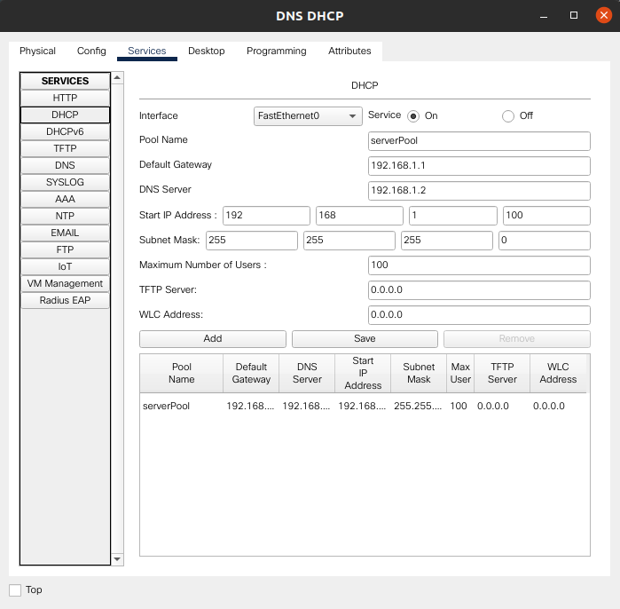
Para configuração de DHCP, na aba “Services → DHCP”, definimos o nosso Default Gateway como 192.168.1.1 e o nosso DNS como 192.168.1.2.
Como IP inicial para atribuição aos host de rede, definimos o IP 192.168.1.100 e um número máximo de users de 100, o que, no caso deste centro de saúde, será o suficiente.

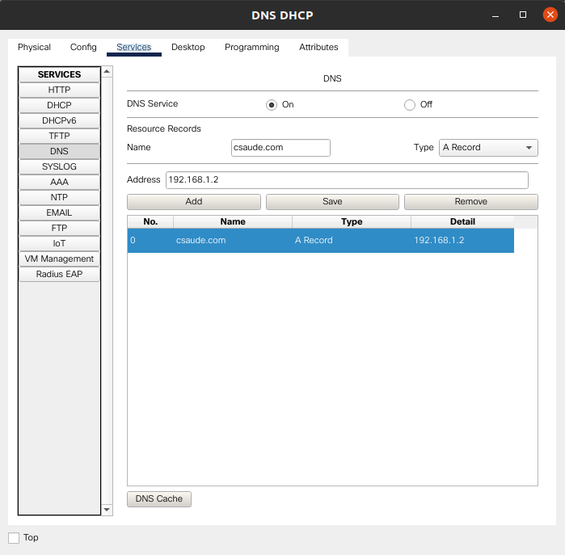
Para configuração do DNS utilizamos como nome “csaude.com” e como endereço utilizamos o DNS definido na configuração do DHCP “192.168.1.2”.
Configuração do Router

Primeiramente, com o router desligado, procedemos à colocação de uma interface WIC-1T, que nos dá acesso a uma porta Serial que será utilizada para conexão com a Cloud.
De seguida, procedemos à configuração do Ipv4 das nossas portas FastEthernet 0/0 e Serial 0/0/0.

Na porta Fastethernet0/0, que ligará ao Switch Principal, definimos um IP “192.168.1.1”.
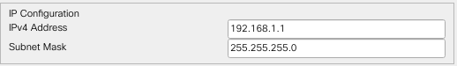

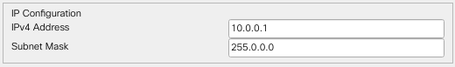
Na porta Serial, que comunicará com a Internet, definimos um IP público de classe A 10.0.0.1.

De seguida, na CLI, procedemos à encapsulação da Frame Relay.
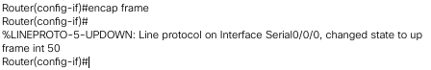

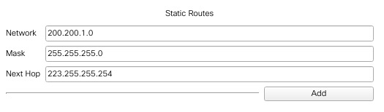
Para finalizar, na aba “Static”, procedemos à atribuição de uma Network, Mask e Next Hop routes, “200.200.1.0”, “255.255.255.0” e “223.255.255.254”, respetivamente.

De notar, que estes dois últimos passos foram efetuados para, no caso de eventualmente ser adicionada uma nova rede, as duas poderem comunicar entre elas.

Configuração da Cloud
Iremos já aproveitar e configurar o Serial1 para uma eventual segunda rede.
No “Serial0” atribuímos um DLCI de 50 e um nome, neste caso “CS1”.
No “Serial1” atribuímos um DLCI de 50 e um nome, neste caso “CS2”.
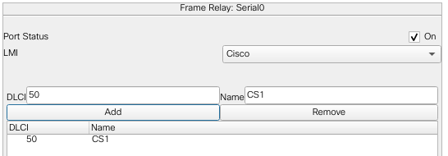

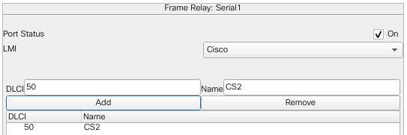

Para finalizar, na aba “Frame Relay”, fazemos a Route entre os dois Serials.
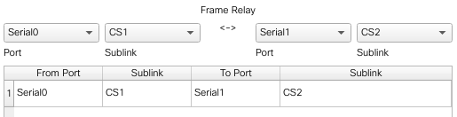
Configuração do Servidor FTP
Na aba “Services → FTP”, são criados os Users que irão poder utilizar este serviço, assim como atribuídas as permissões que cada user terá.
Abaixo, encontra-se a tabela de utilizadores e as devidas passwords, assim como as permissões.
Username | Password | Permissões
admin | admin | Read,Write, Delete, Rename & List
rec1 | 12345 | Read & Write
rec2 | 12345 | Read & Write
enf1 | 12345 | Read & Write
enf2 | 12345 | Read & Write
dr_paulo | 12345 | Read & Write
dr_luis | 12345 | Read & Write
dr_bruno | 12345 | Read & Write
dr_manuel | 12345 | Read & Write
dra_mariana | 12345 | Read & Write
dr_jorge | 12345 | Read & Write

Obs: De notar que, no Domain Controller do Active Directory, criamos uma regra de forma a que todas as passwords utilizadas tenham que ser alteradas no primeiro login de cada conta.
Configuração do Servidor de E-Mail
Primeiramente, na aba “Services → EMAIL”, procedemos à atribuição do nome do domínio da rede. Neste caso, foi atribuído “csaude.com”.
De seguida, são criados todos os Users que poderão utilizar o serviço de E-Mail.
Abaixo, encontra-se a tabela de utilizadores e as devidas passwords.
User | Password
rec1 | 12345
rec2 | 12345
enf1 | 12345
enf2 | 12345
dr_paulo | 12345
dr_jorge | 12345
dr_luis | 12345
dr_bruno | 12345
dr_manuel | 12345
dra_mariana | 12345

Obs: De notar que, no Domain Controller do Active Directory, criamos uma regra de forma a que todas as passwords utilizadas tenham que ser alteradas no primeiro login de cada conta.
Configuração dos Computadores
Para os computadores da nossa rede, obterem um endereço IP automaticamente do Servidor DHCP, temos que abrir a interface de cada computador e definir o IPV4 para DHCP, na aba “Config → FastEthernet0”.
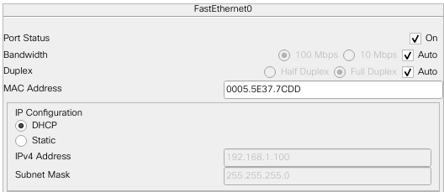

Repetimos este procedimento para todos os computadores.
Configuração das Impressoras de Rede
Para as impressoras, iremos atribuir endereços IP estáticos, de forma a que os computadores saibam sempre o seu endereço, uma vez que não será alterado se reiniciar ou se uma alocação de IP de DHCP expirar.
Decidimos por isso, atribuir uma pool de IP’s para as impressoras. Esta pool vai do “192.168.1.40” até ao “192.168.1.60”, o que nos permite uma margem de escalabilidade.
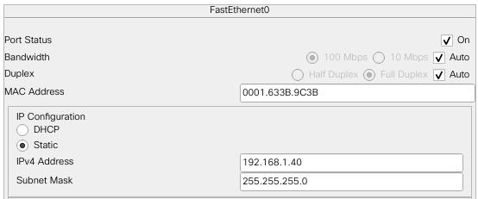

Configuração das VLANs
Para a configuração das VLANs, acedemos à CLI do Switch de Distribuição do 1º Piso, e verificamos as VLANs existentes, através do comando “show vlan brief”.
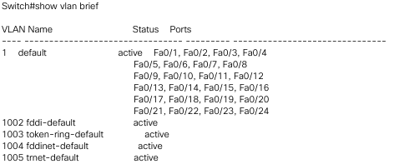

Primeiramente, iremos definir, tanto no Switch de distribuição do 1º Piso, como no Switch de distribuição do 2º Piso, as 3 VLAN’s que queremos criar. Para tal, criamos a VLAN 2,3 e 4, de nome “rececao”, “enfermagem” e “consultorios”, respetivamente.
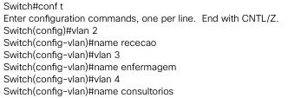

De seguida, atribuímos as portas FastEthernet que serão utilizadas em cada VLAN.
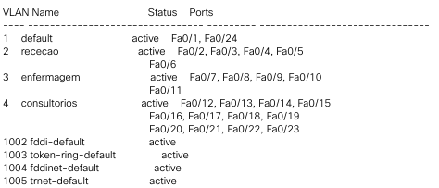

De forma a que as nossas VLAN’s passem pelos dois Switches, temos que configurar um Trunk-Link em cada Switch. O que um Trunk-Link faz, é permitir o tráfego entre as diferentes VLAN’s criadas.
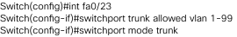

Desta forma, as nossas VLAN’s estão totalmente operacionais.

Overview da Rede
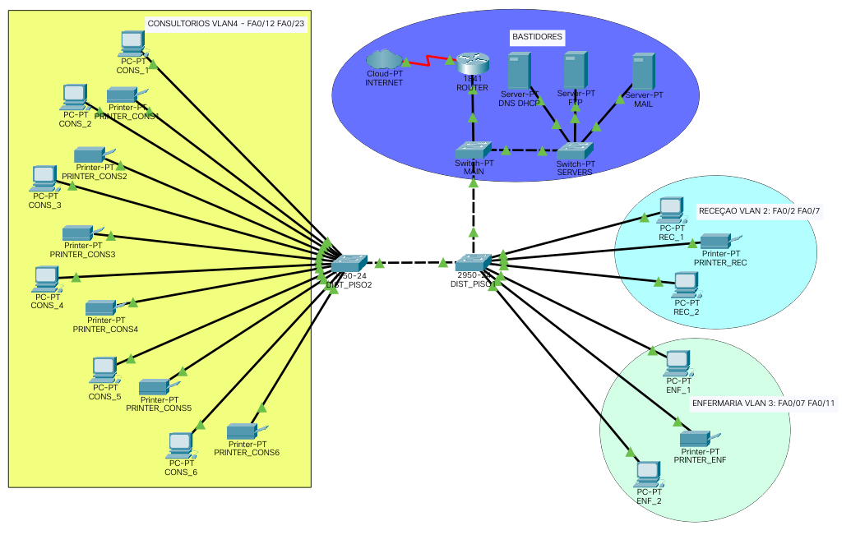

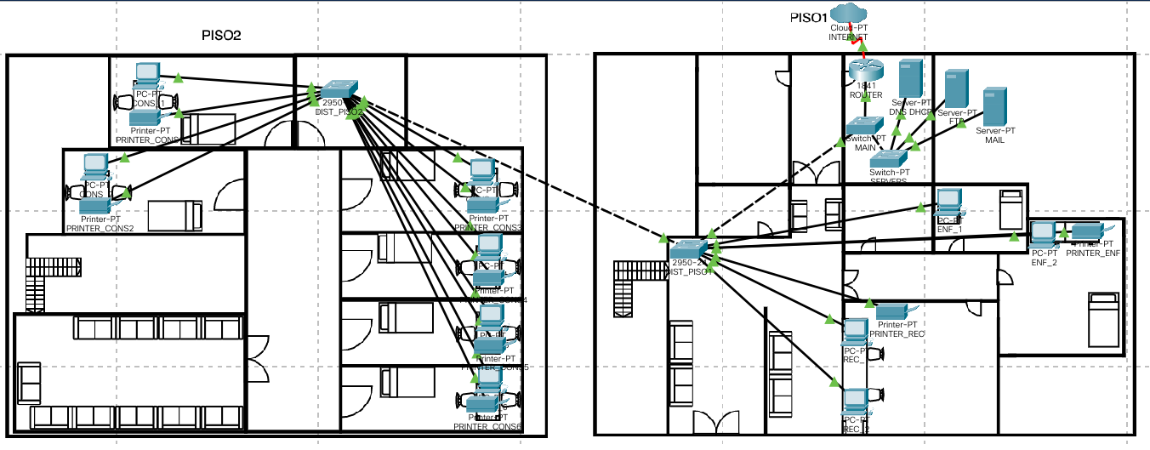

Análise de Modelo
Router:
Um router é o dispositivo de rede que encaminha pacotes de dados entre computadores na rede.
Quando um pacote de dados chega, numa das linhas, o router lê a informação de endereço no pacote para determinar o seu destino final.
De seguida, usando a informação na sua tabela de endereçamento, direciona o pacote para a rede de destino.
O router é um dispositivo que atua na camada 3 (Rede) do Modelo OSI.
Firewall:
De modo a garantir a segurança da nossa rede, optamos por incluir no nosso projeto uma Firewall Cisco ASA 5506-X.
O objetivo principal de uma Firewall é agir como uma primeira linha de defesa, que monitoriza o tráfego de entrada e saída, bloqueando ou permitindo o seu fluxo, mediante um grupo de regras de segurança.
Switch:
Um Switch é um dispositivo de rede que conecta os dispositivos dessa mesma rede, usando comutação de pacotes para receber e encaminhar dados para o dispositivo de destino.
Na nossa rede, optamos por usar Switches em vez de HUBs uma vez que os Switches aumentam os Domínios de Colisão, aumentando a eficácia e segurança da rede.
Na nossa rede, utilizamos 2 Switches de 10 portas, um para os servidores e outro para conectar entre o Router e o Switch de distribuição do 1º Piso.
Utilizamos também 2 Switches de 24 portas para distribuição na rede.
Esta escolha de Switches permite-nos poupar dinheiro, uma vez que não precisariamos de usar Switches de 24 portas para os Servidores, assim como nos dá uma boa margem para evolução na rede.
Cabos:
- Cabo de cobre direto:
Um cabo de cobre direto é um cabo Ethernet que conecta um host de rede a um dispositivo de rede, como um switch.
Ambas as extremidades deste cabo serão T568A ou T568B.
- Cabo de cobre crossover:
Um cabo de cobre crossover é um cabo Ethernet que conecta dois hosts de rede ou dois dispositivos de rede (switch com switch ou router com router).
Uma extremidade deste cabo será T568A, enquanto a outra será T568B.
DHCP:
DHCP é um protocolo de serviço TCP/IP que oferece configuração dinâmica de terminais. É um protocolo utilizado em redes de computadores que permite que as máquinas obtenham um endereço IP automaticamente.
Utilizamos como fornecedor de DHCP o nosso Servidor DHCP DNS.
FTP:
FTP é um protocolo genérico sobre um modo de transferir arquivos/ficheiros.
Utilizamos um servidor de FTP para permitir o acesso a ficheiros de pacientes.
Obs: De notar que, visto o DHCP estar a dar problemas, não conseguimos utilizar este serviço nesta topologia de rede. Achamos, no entanto, essencial configurar de qualquer maneira.
SMTP:
SMTP é o protocolo de transferência de e-mail simples, que define a padronização das informações que identificam cada e-mail e o caminho que ele deve percorrer para ser entregue de forma íntegra, sigilosa e segura.
Utilizamos um servidor de SMTP para permitir a comunicação.
Obs: De notar que, visto o DHCP estar a dar problemas, não conseguimos utilizar este serviço nesta topologia de rede. Achamos, no entanto, essencial configurar de qualquer maneira.

Tabela de endereçamento

Nome do Dispositivo | Endereço IP
ROUTER | 192.168.1.1
DNS DHCP | 192.168.1.2
FTP | 192.168.1.3
MAIL | 192.168.1.4
PRINTER_REC | 192.168.1.20
PRINTER_ENF | 192.168.1.21
PRINTER_CONS1 | 192.168.1.22
PRINTER_CONS2 | 192.168.1.23
PRINTER_CONS3 | 192.168.1.24
PRINTER_CONS4 | 192.168.1.25
PRINTER_CONS5 | 192.168.1.26
PRINTER_CONS6 | 192.168.1.27

Outros dados:
DNS: 200.200.1.1
Pool IP Impressoras: 192.168.1.40 ↔ 192.168.1.60

Conclusão
Com o crescimento progressivo das Tecnologias de Informação em todos os sectores, o design de rede de qualquer Centro de Saúde tornou-se um fator essencial. Os Centros de Saúde precisam de ter uma rede segura, fiável e escalável, de modo a manter a informação dos utentes segura, assim como uma comunicação rápida entre vários departamentos, etc.
O modelo de rede proposto preenche todas as necessidades do Centro, além de fornecer outros fatores como fácil manutenção, elevada segurança e boa performance.

Referências bibliográficas
Meio Físico de Rede – Cabeamento UTP. Acedido a 28 de Maio 2021, em: http://deptal.estgp.pt:9090/cisco/ccna1/course/module4/4.2.2.4/4.2.2.4.html
polar91( 27 de Setembro 2017). Configuring CISCO ASA 5505 on Packet Tracer. Acedido a 28 de Maio 2021, em: https://polar91.wordpress.com/2017/09/27/configuring-cisco-asa-5505-on-packet-tracer/
Rene Molenaar. Cisco ASA Security Levels. Acedido a 29 de Maio 2021, em: https://networklessons.com/cisco/asa-firewall/cisco-asa-security-levels
learningbyexample(23 de Dezembro 2015). Multi Switch Configuration Using Cisco Packet Tracer. Acedido a 01 de Junho 2021, em: https://stackoverflow.com/questions/34430012/multi-switch-configuration-using-cisco-packet-tracer

